|  |  |
| --- | --- |
| **San Joaquin y Santa Ana, padres de María** | **DESAFÍO VIRTUAL – No.165**  **25/07/2024**  Prof. Oscar Lobo i Oconitrillo  [oscargdolobo1951@gmail.com](mailto:oscargdolobo1951@gmail.com)  Tels. 2236-2833 – 8549-1995 |

**Santos Joaquín y Ana, padres de la Virgen María ---** Joaquín era galileo, de Nazaret, y de linaje real porque era de la tribu de Judá y descendía por línea recta del rey David. Era comerciante en rebaños y lanas. Ana era natural de Belén. Tuvieron una sola hija, María, la llevaron a Jerusalén para la ceremonia de la purificación, y a los tres años la presentaron a los sacerdotes para que la criaran junto a las vírgenes del templo. Sus últimos años se quedaron a vivir en Jerusalén para estar cerca de su hija a la que visitaban asiduamente. Cuando María contaba 11 años de edad, Joaquín murió a los 80 años. Ana le siguió casi inmediatamente, contando 69 al momento de su muerte.

**REVISTA VIDA NUEVA, digital – No. 3375 – 26/07/2024 – OPINION**

***El alto precio de olvidar a los ancianos (Editorial)***

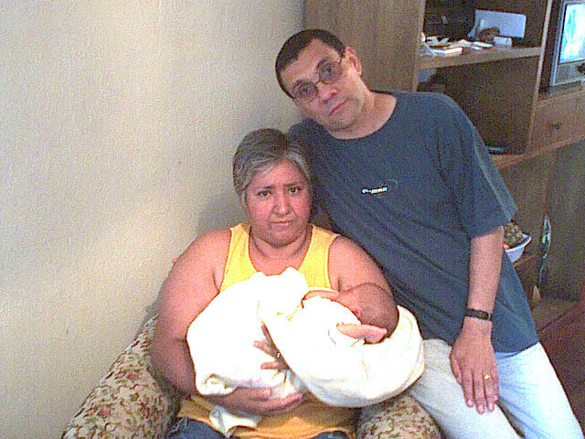**La Jornada Mundial de los Abuelos y los Mayores, instaurada por el papa Francisco**, alcanza el 28 de julio su cuarta edición. Tomado del salmo 71, “En la vejez no me abandones”, es el lema con el que el Pontífice**pone en un primer plano la soledad de los ancianos, así como la tentación de descuidarlos, abandonarlos o, incluso, eliminarlos.** Lamentablemente, fenómenos como el edadismo, el síndrome de Peter Pan y la absolutización del individualismo acaban contribuyendo a arrinconar a los ancianos y a confundir la jubilación con una condena al ostracismo que desemboca en una situación de **descarte sin retorno.**

“La contraposición entre las generaciones es un engaño y un fruto envenenado de la cultura de la confrontación”, denuncia además **Jorge Mario Bergoglio** en el mensaje para esta jornada de 2024. Frente a ello, **reivindica la necesidad de revitalizar un diálogo intergeneracional constante,** desde el convencimiento de que la humanidad se enriquece cuando se suman la 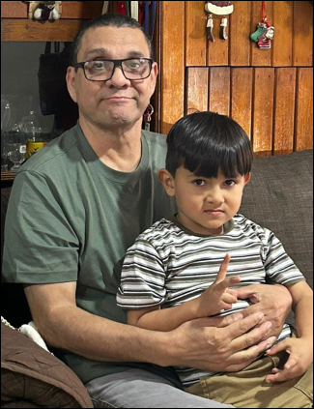sabiduría que otorga la experiencia de los años y la frescura que aporta la –se presupone– intrínseca rebeldía de los jóvenes.

Esta reflexión papal llega precisamente en un momento histórico en el que parece producirse un hecho que arroja cierta preocupación más allá de los espacios eclesiales:**la fractura en la cadena de transmisión de la fe,** fruto, entre otras cuestiones, de la pérdida de referencia de la familia como célula básica de la sociedad.

La secularización avanza en el mundo occidental a tal velocidad que no resulta aventurado pensar que esta podría ser la última o penúltima generación de abuelos y abuelas que son capaces de contagiar de palabra y con su vida el Evangelio de Jesús de Nazaret. La ruptura de esa correa de transmisión no se limita solo a la interrupción en el aprendizaje de una serie de oraciones o prácticas religiosas, sino que **propicia el desarraigo de unos valores vinculados al humanismo cristiano que, hoy por hoy, se dan por asentados, como si se transmitieran por ciencia infusa,** y que podrían no serlo tanto.

Foto: Tito Oscar y Federico

**Amnesia colectiva**

Es tiempo de preguntarse, pues, por el alto precio que puede llegar a pagar la humanidad si persiste esta amnesia colectiva provocada por el hecho de silenciar a los mayores, **ensimismados como estamos por el culto al esnobismo adolescente y haciendo oídos sordos a quienes peinan canas,** como si se trataran de un trasto viejo que poco o nada puede aportar.

**IN MEMORIAM – ECO CATOLICO.DIGITAL – 25/7/2024**

**En sus manos, la fe se hace palabra**

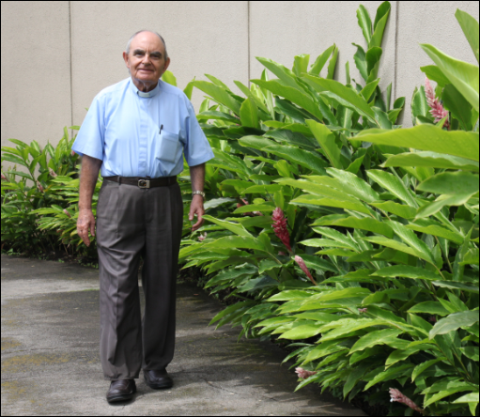

Por **Laura Ávila Chacón, redactora**

De caminar despacio, hablar prudente y cortés. Sencillo, noble y “libre de equipaje”. Así es el Padre Juan Luis Mendoza, quien el pasado 8 de mayo cumplió nada menos que 62 años de vida sacerdotal.

Costarricense por decisión propia, muchas son las facetas en la vida de este apóstol de la palabra, nacido en España en 1932, y que desde 1975 hizo de Costa Rica su casa y lugar de realización.

Hoy, en la madurez de la vida, el tiempo que más disfruta el Padre Mendoza es en presencia del Señor, sea en la Eucaristía, o en la oración que realiza con devoto entusiasmo allí donde se encuentre.

En sus manos la fe y los pensamientos toman forma en cientos de libros y artículos que desde hace muchos años comparte con quienes le conocen y siguen a través de varios medios de comunicación, incluido el Eco Católico.

Ama la naturaleza, los tonos de verde que tapizan las montañas, el canto de las aves, el color de las flores, el libre correr del agua limpia… porque toda la Creación le habla del amor de Dios. De hecho esa fue una de las razones, junto con la amabilidad de los ticos y la apertura hacia el clero, por las que siendo un joven sacerdote formado en el carisma de San José de Calasanz, llegó a Costa Rica para quedarse.

Su ordenación sacerdotal, de manos del obispo agustino, misionero en Filipinas Javier Ochoa, tuvo lugar el 8 de mayo de 1955 en España.

De su paso por las Escuelas Pías, el Padre Mendoza ha mantenido toda su vida una inquietud especial por los jóvenes y la formación de los niños y niñas. En uno de sus libros, “La educación lo es todo”, recuerda que la persona humana es el centro de todo proceso educativo, y que su desarrollo integral depende, en definitiva, de que esa educación atienda no sólo los aspectos materiales, sino también y principalmente los psicológicos, morales y espirituales de la persona, como hijo e hija de Dios creados a imagen y semejanza suya.

En nuestro país, el sacerdote ha desempeñado innumerables servicios a Dios y a los hermanos. Muchos lo recuerdan dialogando y sacando sonrisas a los convalecientes en el Centro Nacional de Rehabilitación, adonde lleva alegría, consuelo y esperanza en medio del dolor y la paciencia necesaria en los procesos de recuperación física y emocional.

También en el Parque Nacional de Diversiones, donde en medio del bullicio y la fiesta sabe poner una palabra de reflexión, de catequesis y de ambiente de Iglesia en el corazón de quienes se acercan a la Eucaristía dominical en la capilla del Pueblo Antiguo.

Pero también fue capellán de la Cárcel de San Sebastián, siendo párroco en Cristo Rey, entre otras muchas comunidades. En este lugar aprendió aquello de que “el hombre alegre piensa y hace el bien”, y por eso se dedicó, como lo sigue haciendo, a ofrecer amor a personas que precisamente por falta de alguien que las quiera y les hiciera ver el valor que tenían como hijos e hijas de Dios, cometieron actos que los llevaron a la cárcel.

**Su apostolado es ayudar**

 Actualmente el Padre Mendoza reside en el Santuario Nacional Templo Votivo al Sagrado Corazón de Jesús en Barrio González Lahmann en San José. Con la misma alegría celebra la Santa Misa en la capilla del Santísimo, como escucha la confesión de todos los que, con el corazón sincero, se acercan para experimentar la misericordia de Dios. También aquí ofrece consejería siempre respondiendo a su apostolado de ayudar a las personas a que sean más libres y más felices teniendo una mejor vida espiritual.

En el Templo Votivo, en una habitación sobria, sus compañeros son los libros, comenzando por la Sagrada Escritura, que lee y estudia asiduamente como lo hacía desde que era pequeño y recibía en la escuela una preparación para el Evangelio dominical, y como tarea tenía que llevar una redacción el lunes siguiente. “Creo que es algo innato”, explica, recordando que desde muy joven sintió el llamado a escribir. Su primera obra se llamó “Balbuceos de Niño”, y todavía le duele no haberlo podido publicar, dado que el original se extravió.

Este libro estaba compuesto de poemas a la vida, de los cuales recuerda con cariño uno que se llamaba “Momentos de la Nieve”, y que todavía recita con fluidez.

Su pasión por la escritura es tal, que en un momento de su vida llegó a publicar columnas en todos los periódicos del país, una actividad que siempre vio como un apostolado para extender la alegría de la fe a la mayor cantidad posible de personas. “A mí me gusta leer, me gusta la soledad para reflexionar, y me inspiro en temas vitales, siempre de carácter humano y sicológico, para ayudar a que la gente se sienta bien”, explica. Fiel a su estilo, el sacerdote elabora sus escritos a mano, para luego ser levantados en computadora y enviados a los distintos medios de comunicación.

“No llevo cuenta de los libros que he escrito. Serán más de cien”, agrega. Uno de los más consultados es el que dedicó a las advocaciones marianas de América Latina, todo un trabajo de investigación con un claro matiz misionero, a la luz de las enseñanzas de la V Conferencia del Episcopado Americano de Aparecida, Brasil, en el 2007.

Entre los autores que más le inspiran están el Padre Ignacio Larrañaga y el Padre Carlos González Vallés, cuyas obras son parte de su consulta permanente.

Otros títulos como “Padecer con Cristo”, “Atención integral al ser humano: Espíritu y Materia”, “Para una buena salud del cuerpo y del alma”, “No del todo, pero sí bastante felices”, y “Camino al éxito por la auto superación”, hacen parte de las obras del Padre Mendoza, un auténtico misionero en el mundo de la comunicación.

**LOS TRES PAÍSES AFRICANOS TIENEN VÍNCULOS HISTÓRICOS Y CULTURALES**

Los obispos de **Malawi, Zambia y Zimbabue** crean una conferencia episcopal conjunta

Los obispos de tres países africanos -**Malawi, Zambia y Zimbabue**- decidieron crear una conferencia episcopal subregional conjunta. La idea llevaba años desarrollándose y, estos días se han dado los pasos para hacerla realidad.

(**Aica/InfoCatólica – 25/7/2024**) La voluntad de establecer una asociación eclesial independiente entre esos tres países africanos fue discutida y aprobada por los mismos obispos en la Asamblea General celebrada del 15 al 19 de julio de este año. Al final de dicha asamblea, celebrada en Salima, a orillas del lago Malawi, los presidentes de las tres conferencias episcopales -el arzobispo George Desmond de Malawi, el arzobispo Ignatius Chama de Zambia y el obispo Paul Horan de Zimbabue- firmaron una declaración de voluntad de reforzar la cooperación.

Además de la declaración, la sesión plenaria también adoptó el estatuto y las directrices para las actividades de la Asociación de las Conferencias de Obispos Católicos de Malawi, Zambia y Zimbabue (ACBC-MAZAZI) y estableció mecanismos para permitir la admisión de miembros adicionales del exterior de la subregión, si fuera necesario.

La Secretaría de la asociación, por otra parte, tendrá su sede en Lusaka, la capital de Zambia. Los obispos subrayaron que el objetivo principal del acuerdo obtenido en la reunión consultiva en Malawi era fortalecer aún más la unidad pastoral, el anuncio del Evangelio y la solidaridad en la subregión frente a los desafíos comunes.

El nuncio apostólico, monseñor Gian Luca Perici, leyó un mensaje del Papa a los participantes de la Asamblea. Francisco los llama, sobre todo, a fortalecer «la construcción de puentes de fe, de unidad y de servicio» entre los tres países, ya que al hacerlo, promoverán una «visión integradora» de la sociedad que «aborde las cuestiones sociales, económicas y ambientales por igual», para apoyar «el bien común y la dignidad de todas las personas en la subregión».

Los tres países africanos tienen vínculos históricos y culturales, recordó *Vatican News*. De hecho, entre los años **1953 y 1963**, bajo el dominio colonial británico, formaron un solo territorio: la Federación de Rhodesia y Nyasaland (formada por Rhodesia del Norte, Rhodesia del Sur y Nyasaland).

«A partir de este paso audaz, las tres conferencias episcopales pretenden crear una subregión independiente», afirma la declaración final de los participantes de la asamblea general. Al respecto, se subrayó que los obispos planean avanzar paso a paso y no apresurarse en nada para lograr sus objetivos de establecer una conferencia conjunta y una mayor unidad.

En la actualidad, efectivamente, no existe un «plazo establecido». Las tres conferencias episcopales se comprometen a presentar el proyecto a sus respectivos organismos regionales, a saber, IMBISA (Asamblea Interregional de Obispos de África Austral) y AMECEA (Asociación de miembros de las Conferencias Episcopales de África Oriental).

**Cantalamessa cumple 90 años, la proclamación de la Palabra de Dios su prioridad vital**

Predicador de la Casa Pontificia desde 1980, es autor de numerosos libros y conocido por el gran público por sus colaboraciones en diversos periódicos. Religioso capuchino, creado cardenal por el Papa Francisco el 28 de noviembre de 2020, optó por no ser ordenado obispo para seguir vistiendo el hábito franciscano. Dejó la docencia en 1979 para dedicarse a la predicación a tiempo completo

**Tiziana Campisi – Ciudad del Vaticano**

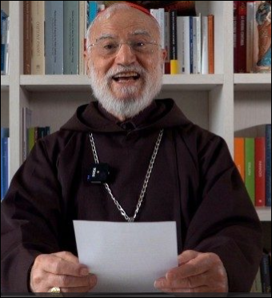El 24 de julio, cumplió 90 años el Card. **Raniero Cantalamessa**, *fraile menor capuchino*, predicador de la Casa Pontificia desde hace 44 años. El Papa Francisco quiso regalarle el birrete rojo, el 28 de noviembre de 2020, pidió la dispensa de la ordenación episcopal para recibirlo, convencido de que podía hacer «muy poco» como pastor siendo mayor de 80 años (tenía 86 en el momento del consistorio que lo incluyó en el Colegio Cardenalicio) pero que aún podía proclamar la Palabra de Dios, con el hábito franciscano eso sí, porque quería morir con el hábito. El rostro y la voz del padre Raniero son bien conocidos -como se le suele llamar- también por haber difundido el Evangelio en la televisión. Ha escrito innumerables artículos para diversos periódicos e incluso para «L'Osservatore Romano», el primero de ellos fechado el 3 de marzo de 1976. Ha concedido numerosas entrevistas a los medios de comunicación vaticanos, a través de cuyas redes sociales también propuso una semana de reflexiones durante la pasada Cuaresma.

**La "llamada del Señor"**

Nacido en Colli del Tronto, en la provincia de Ascoli Piceno (Italia), ingresó en el seminario en 1946 y dijo que «escuchó la llamada del Señor» a los 13 años, con tal claridad que nunca dudó de ella. Fue ordenado sacerdote el 19 de octubre de 1958 e inició su ministerio en la Basílica de la Santa Casa de Loreto. Se licenció en Teología en Friburgo (Suiza) y en Ciencias Clásicas en la Universidad Católica del Sagrado Corazón de Milán, para profundizar en el estudio del Nuevo Testamento y de los Padres de la Iglesia. En la misma universidad fue profesor de Historia de los Orígenes Cristianos y director del Departamento de Ciencias Religiosas. De 1975 a 1981 fue miembro de la Comisión Teológica Internacional y durante doce años de la Delegación católica para el diálogo con las Iglesias pentecostales.

**Predicador de la Palabra a tiempo completo**

Era el año 1979 cuando el religioso dejó la enseñanza para dedicarse a tiempo completo al ministerio de la Palabra. Fue nombrado Predicador de la Casa Pontificia por Juan Pablo II en 1980, y lo sigue siendo hoy, confirmado en el cargo por Benedicto XVI en 2005 y por el Papa Francisco en 2013. En calidad de tal, da una meditación a la semana durante el Adviento y la Cuaresma para la Curia Romana, en presencia del Papa. También es llamado a hablar en muchos países del mundo, a menudo por hermanos de otras confesiones cristianas. Es autor de libros eruditos escritos como historiador de los orígenes cristianos, sobre la cristología de los Padres, la Pascua en la Iglesia primitiva y otros temas, y ha publicado otros numerosos textos sobre espiritualidad, fruto de su predicación en la Casa Pontificia, que han sido traducidos a una veintena de idiomas. Desde 2009, el cardenal Cantalamessa vive en el eremitorio del Amor Misericordioso de Cittaducale, con la comunidad de eremitas clarisas capuchinas.

**San Agustín entre sus autores favoritos**

San Agustín figura entre sus autores cristianos favoritos. En 2019, comentando el tema elegido para los sermones de Cuaresma, 'Vuelve a entrar en ti mismo', inspirado en la experiencia del obispo de Hipona, había explicado a los medios vaticanos que para ponerse 'tras las huellas de Dios', para tomar conciencia de Él, hay que entrar en el propio corazón. "Como nos dice Agustín, si no volvemos dentro de nosotros mismos, si no nos alejamos un poco de la exterioridad, del ruido, no podemos encontrarnos con el Dios vivo".

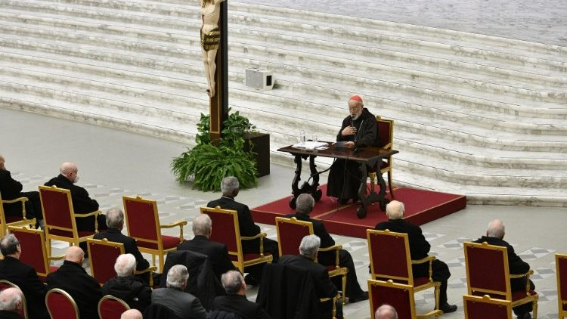

**El cardenal Cantalamessa dando un sermón de Cuaresma, foto de archivo**